すべてのイベントの登録者を一度に見る
会社のすべての参加者を一つの一覧に。各ステータスの意味と、ここに寄せられる問いの ほとんどに答える二つのフィルター。
2026-08-27 · https://offision.com/help/ja/events/see-everyone-registered/
各イベントは誰が来るかの一覧を自分で持っていて、主催者はそこで作業します。参加者 はもう一つの見方です — 誰が作ったどのイベントであれ、会社のすべての登録が一つのページに並びます。
イベントをまたぐ問いに向いています。この人は何かに申し込んでいるか、今月すべてに来るのは誰か、来なかったゲストは誰か。一つのイベントを回すには向いておらず、それは回している人がアプリで行います。
Where in Offision: admin app → activity/participants (参加者)
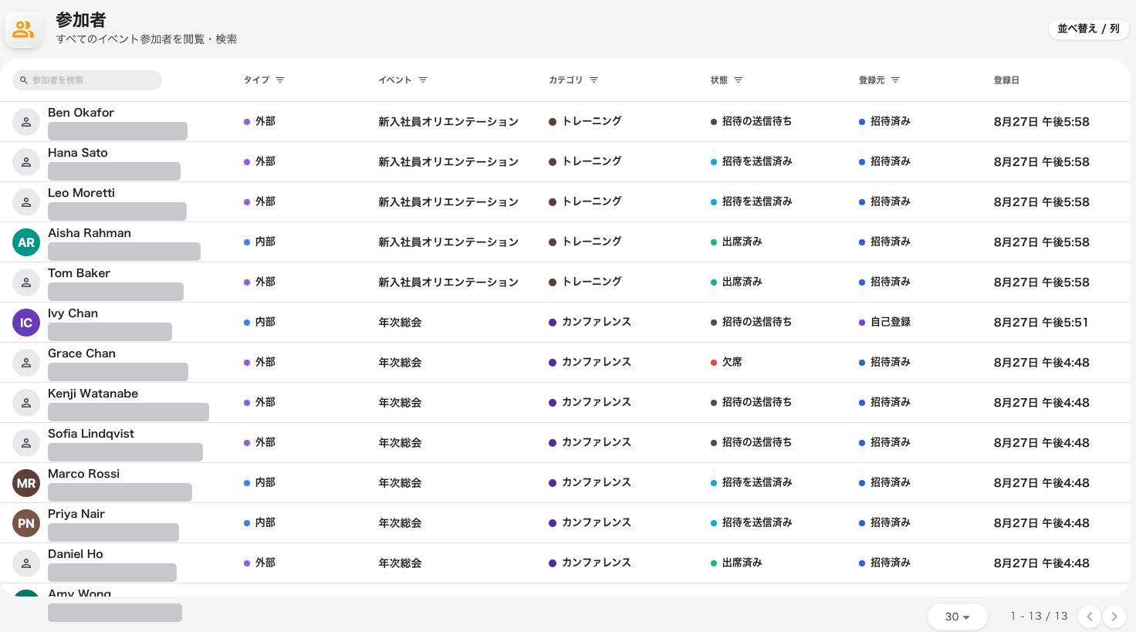
全イベントの参加者を一つの一覧に。それぞれのステータス付きで。

ステータスの意味
参加者は出席ステータスを持ち、その文言は丁寧に読む価値があります。
ステータス | 意味
招待の送信待ち | 一覧には載っているが、まだ何も送られていない
招待を送信済み | 登録メールが送られた
出席済み | 入口でチェックインした。時刻は最初のスキャンで一度だけ記録されます
欠席 | 来なかったと記録された
招待をキャンセル済み | 参加枠が取り消された。席を空けるのはこのステータスだけです

二つは読み違えやすいものです。招待の送信待ち は、公開されていないイベントに追加された人のふつうの状態です — 失敗ではなく、招待が出れば解消します。招待をキャンセル済み は理由を問わず枠が取り消された場合を指し、本人が外してほしいと言った場合も含みます。
本人が取り消すことはできません:
社内・社外を問わず、参加者に取り消しのボタンはありません。やめたい人は主催者に頼み、主催者がここかイベント側でキャンセルします。その依頼は「キャンセルボタンが壊れている」という形で届くものと思ってください。

知っておく価値のある二つのフィルター
タイプ は一覧を 内部 と 外部 に分けます — Offision のアカウントを持つ同僚と、それ以外の全員です。
自己登録 は、どうやってそこに来たかで分けます。自分で申し込んだ人と、主催者が追加した人。
二つを組み合わせると、このページが存在する理由の問いに答えられます。内部 かつ 自己登録 は、確認メールを一通も受け取っていない集団です。同僚が自分で申し込むのが、何も送らない唯一の経路だからです。参加者に何も届いていないと報告されたとき、この二つのフィルターが、不具合なのか仕様なのかを一目で教えてくれます。

このページがしないこと
- イベントを運営しません。 招待・リマインダー・当日のチェックインはイベント側、アプリで行います。
- 席数を示しません。 どれだけ埋まっているかはイベントのものです。
- 誰も作りません。 参加者は、誰かが登録したか招待されたから存在します。

